李文博个人简历
姓 名 | 李文博 | 性 别 | 男 | 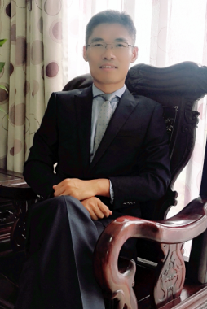
出生年月 | 1978.11 | 职 称 | 教授
学历/学位 | 研究生/博士 | 毕业学校 | 浙江工商大学 | 学科专业 | 企业管理
研究方向 | 战略管理、  人力资源管理等 | E-mail | sxylwb1978@163.com | 手 机 | 13757982689
个人简历
2003年至今，浙江师范大学经济与管理学院工商管理系教授，工商管理系主任，工商管理一级学科硕士点负责人。
其中，2013年9月—2014年9月，南洋理工大学访问学者(国家留学基金委)。
科研情况
课题方面：主持国家自然科学基金1项，国家社科基金1项，主持教育部人文社科课题2项，主持浙江省自然科学基金、浙江省哲社、浙江省科技厅软科学等省级课题7项，主持浙江省教育厅、浙江省社科联科普课题等厅级课题3项。作为重要参与人参与国家自然、教育部、浙江省自然等重要课题10项。
论文方面：在浙师大认定的一级期刊《科学学研究》、《研究与发展管理》、《外国经济与管理》、《经济地理》发表学术论文11篇；在浙师大认定的二级期刊《科学学与科学技术管理》、《中国科技论坛》、《软科学》、《科学管理研究》等发表学术论文22篇。
学术专著：出版《集群情景下小微企业的创业行为研究》等学术专著3部。
其他方面：现为国家自然科学基金同行评议专家；《研究与发展管理》等重要期刊匿名审稿专家。
企业实践经验
2002年，西安技术产权交易中心投资咨询部，项目经理

